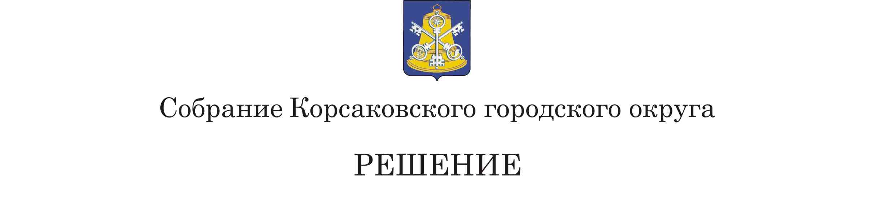

От_______________№_______________

на________ заседании ________ созыва
О внесении изменений в решение Собрания Корсаковского городского округа от 27.04.2021 № 122/04-37 «Об утверждении прогнозного плана приватизации муниципального имущества на 2021 – 2023 годы»

В соответствии с решением Собрания Корсаковского городского округа от 01.07.2010 № 13 «Об утверждении Положения о порядке приватизации муниципального имущества Корсаковского городского округа», статьями 27, 50 Устава муниципального образования «Корсаковский городской округ» Сахалинской области Собрание РЕШИЛО:
1. Дополнить перечень муниципального имущества, которое планируется приватизировать, прогнозного плана приватизации муниципального имущества на 2021-2023 годы, утвержденного решением Собрания Корсаковского городского округа от 27.04.2021 № 122/04-37 (в редакции решений Собрания Корсаковского городского округа от 23.06.2021 № 138/06-40, от 29.07.2022 № 163/07-52, от 10.05.2023 № 34/05-07, от 20.06.2023 № 40/06-08, от 25.07.2023 № 45/07-09), пунктом 24 следующего содержания:
«
24. | Нежилое помещение, кадастровый номер 65:04:0000031:430 | г. Корсаков, ул. Советская, д. 19, пом. 33 | Назначение нежилое, общая площадь 164,4 кв. метра, этаж полуподвал | 2023 год
».
2. Абзац 1 раздела 4 прогнозного плана приватизации муниципального имущества на 2021-2023 годы, утвержденного решением Собрания Корсаковского городского округа от 27.04.2021 № 122/04-37, изложить в новой редакции:
«Ожидаемое поступление доходов в бюджет муниципального образования «Корсаковский городской округ» Сахалинской области от приватизации муниципального имущества в 2021-2023 годах определено с учетом ранее проведенных в соответствии с Федеральным законом от 29.07.1998 № 135-ФЗ «Об оценочной деятельности в Российской Федерации» оценок рыночной стоимости недвижимого имущества для использования права приватизации и составит в 2021 году – 215,15 тыс. рублей, в 2022 году – 5 657,70 тыс. рублей, в 2023 году – 25 094,00 тыс. рублей.».
3. Опубликовать настоящее решение в газете «Восход».

Председатель Собрания
Корсаковского городского округа Л.Д. Хмыз

